Разработка высокоэффективной системы управления и мониторинга потребителей электрической энергии
Таратухин А.А.
Студент 2 курса
Таврический национальный университет им. В.И.Вернадского, физический факультет, Симферополь, Украина
E-mail: taratuhin93@mail.ru
В настоящее время существует много различных конструкций и разработок для системы «умный дом», которые могут быть классифицированы по функциональному назначению. Например, энергосберегающие комплексы, устройства, обеспечивающие повышение комфорта, системы безопасности и мониторинга [3]. Более правильно говорить о стратегии «умного дома», которая подразумевает возможность удаленного управления и мониторинга бытовых приборов, повышение комфорта и уровня жизни.
Целью данной работы является разработка и оценка возможных вариантов применения модуля системы управления и мониторинга потребителей электрической энергии (МСУиМПЭ). Однако следует учесть трудности ее реализации в существующих зданиях и объектах, представляющих архитектурную и историческую ценность, где недопустимо структурное вмешательство [3].
Вариант односторонней связи с устройством управления является устаревшим и хорошо изученным [1]. Однако современная система управления помимо коммутации должна обеспечивать и мониторинг потребителей электрической энергии (ПЭЭ). Кроме того, устройство должно обеспечивать контроль параметров электрической сети (повышения, понижения напряжения и др.). Наше решение этой задачи – применение микроконтроллера. Блок схема МСУиМПЭ изображена на рис.1.
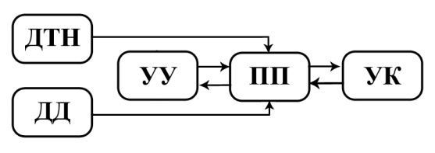
Рис. 1
УУ (устройство управления) координирует работу всех остальных узлов, обрабатывает текущую информацию о ПЭЭ и модуле системы в целом. ДТН (датчики тока и напряжения) отслеживают физические величины в реальном времени и передают значения в УУ. УК (устройство коммутации) позволяет включать\выключать ПЭЭ по команде УУ. ДД (дополнительные датчики) посылают сигнал в УУ о возникновении внештатной ситуации. ПП (приемо-передающий) блок осуществляет связь между модулями устройства.
Существует большое количество датчиков (газа, дыма, воды и др.) [2]. Для увеличения безопасности помещения в отсутствии людей система должна быть спроектирована так, чтобы сигнал такого датчика отключал всех ПЭЭ. Отдельным аспектом проектирования является способ передачи информации от УУ к УК и наоборот. В предлагаемых потребителю системах эта задача, как правило, решена применением радио или оптического канала. Мы для этой цели решили использовать электрическую сеть, которая уже имеется в здании. Данный способ более эффективный как с точки зрения удобства, так и помехозащищенности.
МСУиМПЭ может применяться в жилищно-коммунальной сфере для интерактивного управления устройствами, в «умных домах», на предприятиях с повышенными требованиями к отказоустойчивости исполнительных устройств.
На данное устройство подана патентная заявка и получено положительное решение о выдаче.

Литература
- Гаранин М.В. Системы и сети передачи информации / Гаранин М.В., Журавлев В.И., Кунегин С.В. — М.: Радио и связь, 2001. — 336 с.
- Фрайден Д. Современные датчики / Фрайден Д. — М.: Техносфера, 2005. - 592 с.
- Элсенпитер Р.К. Умный дом строим сами / Элсенпитер Р.К., Велт Т.Д. — М.: КУДИЦ-Образ, 2005. — 384 с.

